V Kornelije
I e kategorija
Mirna Milevski

1.

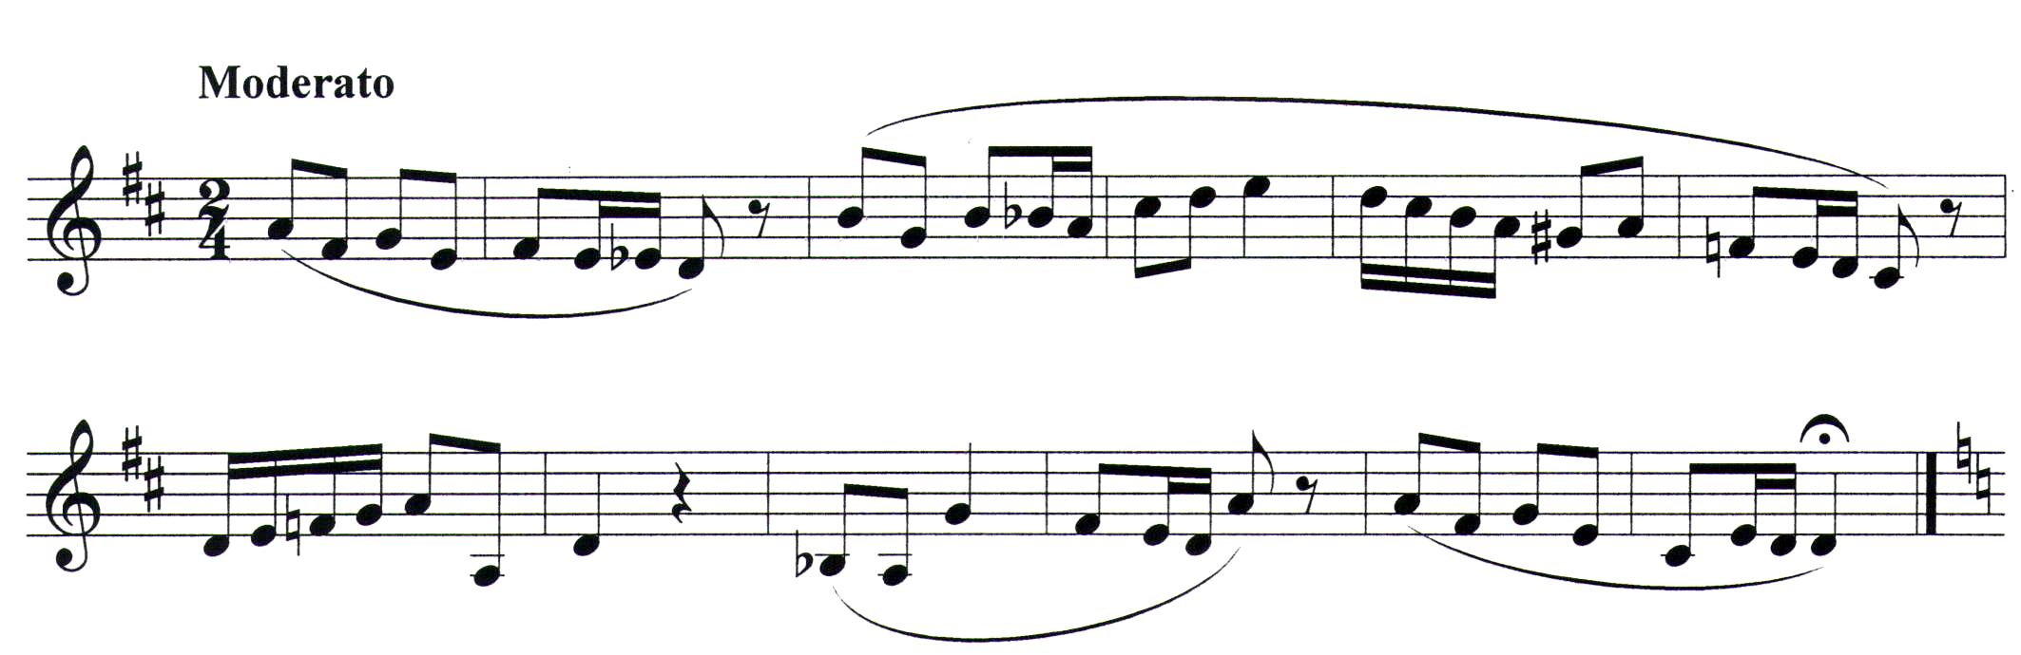

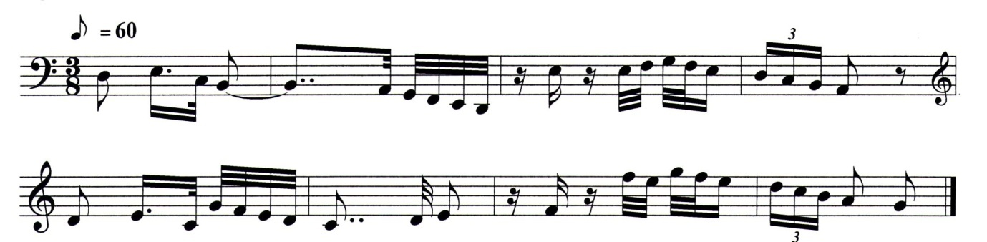

V Kornelije
I e kategorija
Mirna Milevski
2.

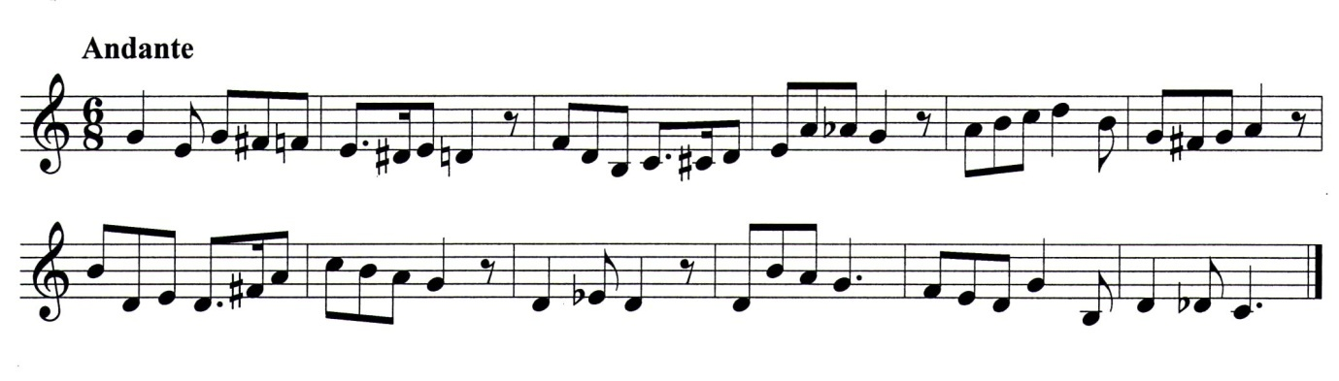

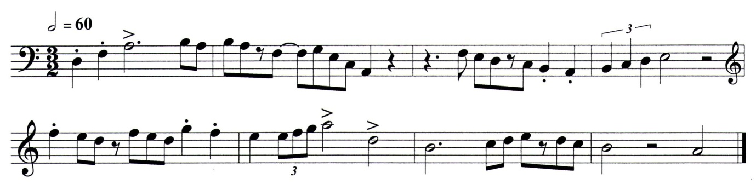

V Kornelije
I e kategorija
Mirna Milevski

3.

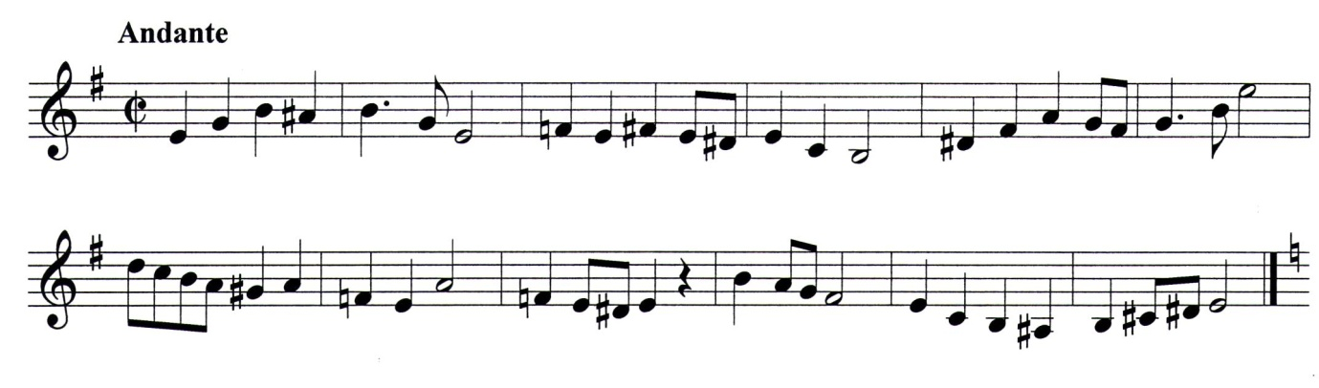

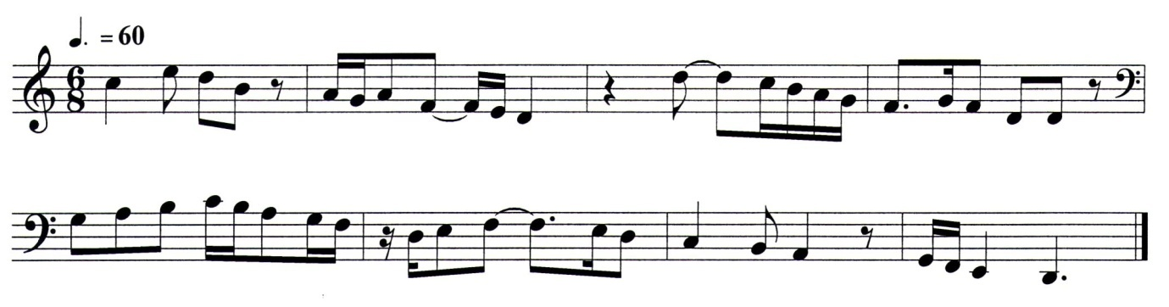

V Kornelije
I e kategorija
Mirna Milevski

4.

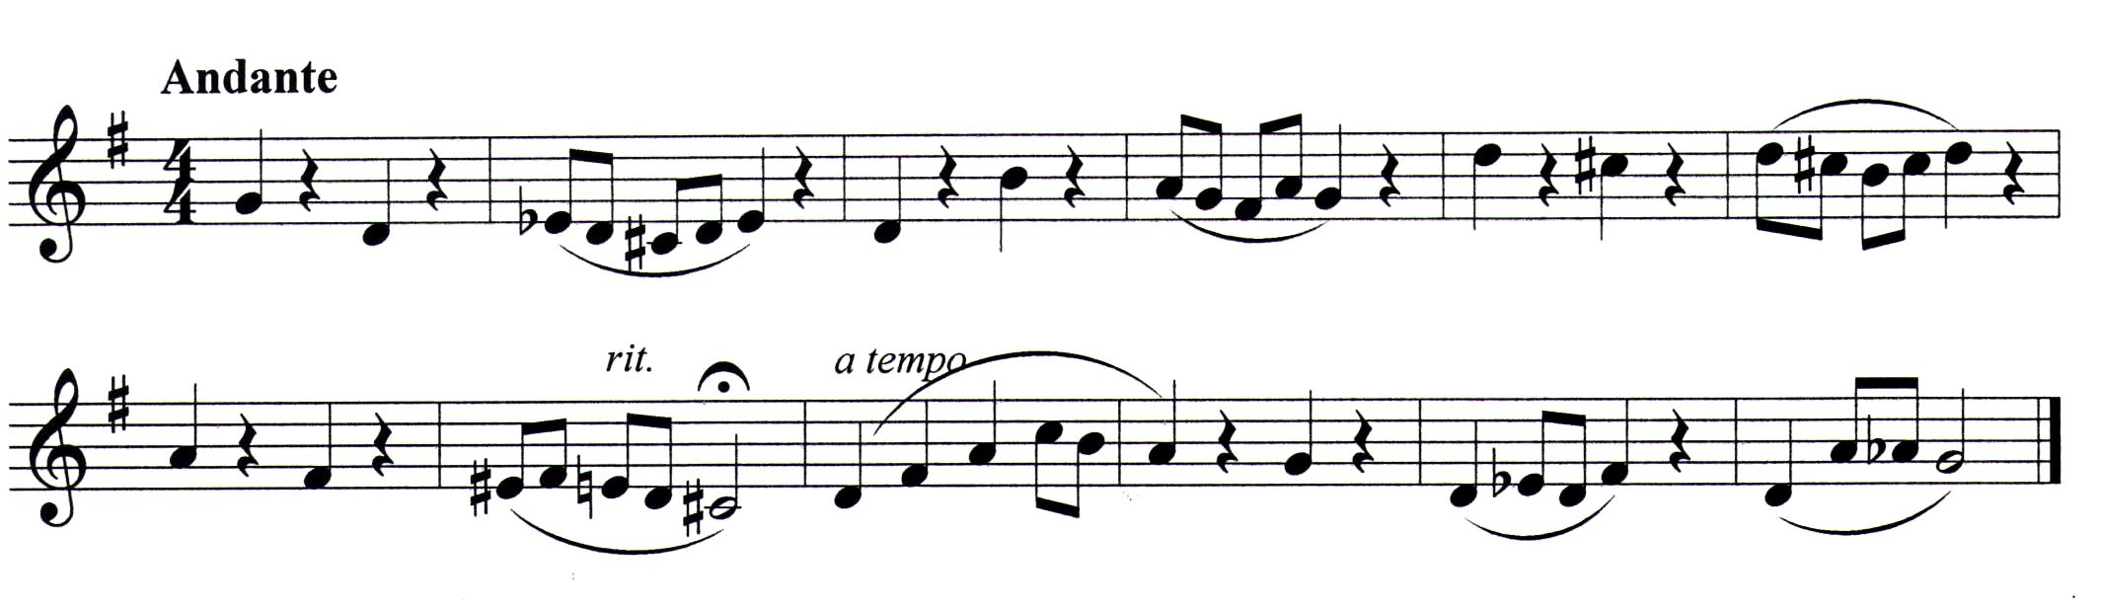

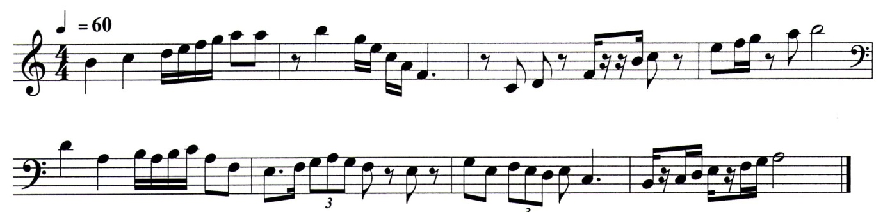

V Kornelije
I e kategorija
Mirna Milevski

5.

